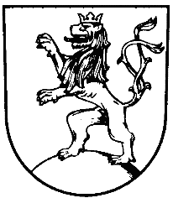 | MĚSTO KLIMKOVICE

Městský úřad Klimkovice
Odbor finanční
 | Lidická 1, 742 83 Klimkovice

Rozpočtové opatření č. 21/2018

Schválené Radou města Klimkovice dne 28. 11. 2018

Rada města Klimkovice s c h v a l u j e úpravu rozpočtu pro rok 2018 – rozpočtové opatření č. 21/2018, kterým se:

zvyšují výdaje
§ | pol | Název |  | Částka
3399 | 5xxx | Ostatní záležitosti kultury, církví a sdělovacích prostředků | o | 40.200,00 Kč
 |  | Celkem se výdaje zvyšují | o | 40.200,00 Kč
snižují výdaje
§ | pol | Název |  | Částka
3322 | 5xxx | Zachování a obnova kulturních památek | o | 40.200,00 Kč
 |  | Celkem se výdaje snižují | o | 40.200,00 Kč

